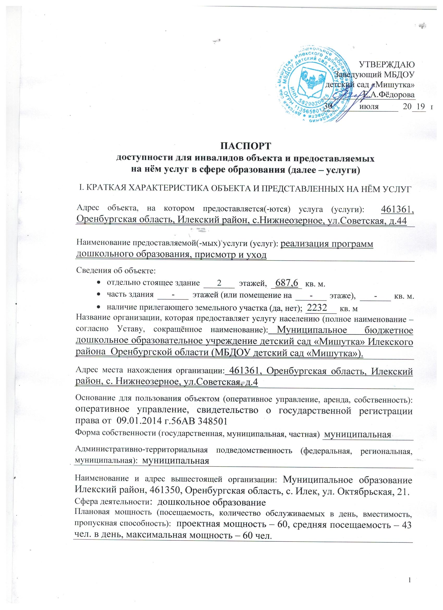

Форма оказания услуг (на объекте, с длительным пребыванием, в т.ч. проживанием, обеспечение доступа к месту предоставления услуги, на дому, дистанционно): на объекте, с пребыванием 8.30-18.30, выходные: суббота, воскресенье

Категории обслуживаемого населения по возрасту (дети, взрослые трудоспособного возраста, пожилые; все возрастные категории): дети

Категории обслуживаемых инвалидов (инвалиды с нарушениями опорно-двигательного аппарата; нарушениями зрения, нарушениями слуха): инвалиды с нарушениями опорно-двигательного аппарата; нарушениями зрения, нарушениями слуха

II. ОЦЕНКА СООТВЕТСТВИЯ УРОВНЯ ДОСТУПНОСТИ ДЛЯ ИНВАЛИДОВ ОБЪЕКТА И ИМЕЮЩИХСЯ НЕДОСТАТКОВ В ОБЕСПЕЧЕНИИ УСЛОВИЙ ЕГО ДОСТУПНОСТИ ДЛЯ ИНВАЛИДОВ

|  |  |  |
| --- | --- | --- |
| № п/п | Основные показатели доступности для инвалидов объекта | Оценка состояния и имеющихся недостат­ков в обеспечении условий доступности для инвалидов объекта |
| 1 | 2 | 3 |
| 1. | Удельный вес введенных с 1 июля 2016 г. в эксплуатацию объектов (зданий, помещений), в которых предоставляются услуги в сфере образования, а также используемых для перевозки инвалидов транспортных средств, полностью соответствующих требованиям доступности для инвалидов, от общего количества вновь вводимых объектов и используемых для перевозки инвалидов транспортных средств | 0 |
| 2. | Удельный вес существующих объектов, которые в результате проведения после 1 июля 2016 г. на них капитального ремонта, реконструкции, модернизации полностью соответствуют требованиям доступности для инвалидов объектов и услуг, от общего количества объектов, прошедших капитальный ремонт, реконструкцию, модернизацию | 0 |
| 3. | Удельный вес существующих объектов, на которых до проведения капитального ремонта или реконструкции обеспечивается доступ инвалидов к месту предоставления услуги, предоставление необходимых услуг в дистанционном режиме, предоставление, когда это возможно, необходимых услуг по месту жительства инвалида, от общего количества объектов, на которых в настоящее время невозможно полностью обеспечить доступность с учетом потребностей инвалидов | 100% |
| 4. | Удельный вес объектов, на которых обеспечиваются условия индивидуальной мобильности инвалидов и возможность для самостоятельного их передвижения по объекту, от общего количества объектов, на которых инвалидам предоставляются услуги, в том числе, на которых имеются: | 0 |
|  | - выделенные стоянки автотранспортных средств для инвалидов | 0 |
|  | - сменные кресла-коляски | 0 |
|  | - адаптированные лифты | 0 |
|  | - поручни | 0 |
|  | - пандусы | 0 |
|  | - подъёмные платформы (аппарели) | 0 |
|  | - раздвижные двери | 0 |
|  | - доступные входные группы | 0 |
|  | - доступные санитарно-гигиенические помещения | 100% |
|  | - достаточная ширина дверных проёмов в стенах, лестничных маршей, площадок от общего количества объектов, на которых инвалидам предоставляются услуги в сфере образования | 100% |
| 5. | Удельный вес объектов с надлежащим размещением оборудования и носителей информации, необходимых для обеспечения беспрепятственного доступа к объектам (местам предоставления услуг) с учетом ограничений жизнедеятельности инвалида, а также надписей, знаков и иной текстовой и графической информации, выполненной рельефно-точечным шрифтом Брайля и на контрастном фоне, от общего количества объектов, на которых инвалидам предоставляются услуги в сфере образования | 100% |
| 6. | Удельный вес объектов в сфере образования, имеющих утвержденные Паспорта доступности, от общего количества объектов, на которых предоставляются услуги в сфере образования | 100% |

III. ОЦЕНКА СООТВЕТСТВИЯ УРОВНЯ ДОСТУПНОСТИ ДЛЯ ИНВАЛИДОВ ПРЕДОСТАВЛЕННЫХ УСЛУГ И ИМЕЮЩИХСЯ НЕДОСТАТКОВ В ОБЕСПЕЧЕНИИ УСЛОВИЙ ИХ ДОСТУПНОСТИ ДЛЯ ИНВАЛИДОВ

|  |  |  |
| --- | --- | --- |
| № п/п | Основные показатели доступности для инвалидов предоставляемой услуги | Оценка состояния и имеющихся недостат­ков в обеспечении условий доступности для инвалидов предо­ставляемой услуги |
| 1 | 2 | 3 |
| 1. | Удельный вес объектов, в которых одно из помещений, предназначенных для проведения массовых мероприятий, оборудовано индукционной петлей и звукоусиливающей аппаратурой, от общего количества объектов, на которых инвалидам предоставляются услуги в сфере образования | 0 |
| 2. | Удельный вес услуг в сфере образования, предоставляемых с использованием русского жестового языка, допуском сурдопереводчика и тифлосурдопереводчика, от общего количества предоставляемых услуг в сфере образования | 0 |
| 3. | Доля работников органов и организаций, предоставляющих услуги в сфере образования, прошедших инструктирование или обучение для работы с инвалидами по вопросам, связанным с обеспечением доступности для инвалидов объектов и услуг в сфере образования в соответствии с законодательством Российской Федерации и законодательством субъектов Российской Федерации, от общего числа работников органов и организаций, предоставляющих услуги в сфере образования | 100% |
| 4. | Удельный вес услуг в сфере образования, предоставляемых инвалидам с сопровождением ассистента-помощника, от общего количества предоставляемых услуг в сфере образования | 0 |
| 5. | Удельный вес услуг в сфере образования, предоставляемых инвалидам с сопровождением тьютора, от общего количества предоставляемых услуг в сфере образования | 0 |
| 6. | Доля педагогических работников дошкольных образовательных организаций и общеобразовательных организаций, имеющих образование и (или) квалификацию, позволяющие осуществлять обучение по адаптированным основным общеобразовательным программам, от общего числа педагогических работников дошкольных образовательных организаций и общеобразовательных организаций | 50% |
| 7. | Доля детей-инвалидов в возрасте от 5 до 18 лет, получающих дополнительное образование, от общего числа детей-инвалидов данного возраста | 0 |
| 8. | Доля детей-инвалидов в возрасте от 1,5 до 7 лет, охваченных дошкольным образованием, от общего числа детей-инвалидов данного возраста | 0 |
| 9. | Доля детей-инвалидов, которым созданы условия для получения качественного общего образования, от общего числа детей-инвалидов школьного возраста | 0 |
| 10. | Удельный вес органов и организаций, предоставляющих услуги в сфере образования, официальный сайт которых адаптирован для лиц с нарушением зрения (слабовидящих) | 100% |

IV. УПРАВЛЕНЧЕСКИЕ РЕШЕНИЯ ПО СРОКАМ  
И ОБЪЁМАМ РАБОТ, НЕОБХОДИМЫХ ДЛЯ ПРИВЕДЕНИЯ ОБЪЕКТА  
И ПОРЯДКА ПРЕДОСТАВЛЕНИЯ НА НЕМ УСЛУГ В СООТВЕТСТВИЕ  
С ТРЕБОВАНИЯМИ ЗАКОНОДАТЕЛЬСТВА РОССИЙСКОЙ ФЕДЕРАЦИИ

|  |  |  |
| --- | --- | --- |
| № п/п | Предлагаемые управленческие решения по объёмам работ, необходимым для приведения объекта в соответствие с требованиями законодательства Российской Федерации об обеспечении условий их доступности для инвалидов [1]* | Сроки |
| 1 | **Зона: территория, прилегающая к зданию (участок)** | 2023 |
| 1.Установка доступных элементов информации об объекте |
| 2.Установка тактильной направляющей полосы на основных путях движения | 2021 |
| 3. Установка системы средств информационной поддержки на пути движения | 2023 |
| 2 | **Зона: Вход (входы) в здание** | 2025 |
| 1.Установка тактильно-контрастных указателей перед входом, выполняющих функцию предупреждения в соответствии с требованиями стандартов, покраска, оснащение бортиками боковые ступени, установка поручней в соответствии с требованиями стандартов. |
| 2. Реконструкция пандуса, установка тактильных напольных указателей перед пандусом, установка поручней | 2024 |
| 3. Установка тактильно-контрастных указателей, размещение графического отображения доступности объекта для МГН на стене здания | 2020 |
| 3 | **Зона: Пути (путей) движения внутри здания (в т.ч. путей эвакуации)** | 2023 |
| 1.Устройство предупредительной информации о препятствиях, устранение перепада высоты порога |
| 2.Устройство предупредительной информации о препятствии (перед дверными проемами ) | 2027 |
| 4 | **Санитарно-гигиенические помещения** | 2019 |
| 1. Установка информационных табличек, выполненных рельефно-графическим и рельефно-точечным способом; |
| установка поручней крючков, костылей; | 2021 |
| установка кнопки вызова; | 2020 |
| сантехнические работы | 2023 |
| 2.Установка унитаза с опорой для спины, с автоматическим сливом воды или с ручным кнопочным управлением. | 2027 |
| 3.Установка световых мигающих оповещателей в соответствии со стандартами. | 2025 |
| 5 | **Система информации на объекте** | 2026 |
| 1.Обустройство визуальными средствами информации, обустройство акустических средств информации, обустройство рельефными знаками |

1. * С учётом выводов оценки состояния и имеющихся недостатков в обеспечении условий доступности для инвалидов объекта и порядка предоставления услуги, приведённых в разделе III и IV паспорта.